1. Crea un repositorio en remoto github con el nombre “Apellido_No de identificacion”

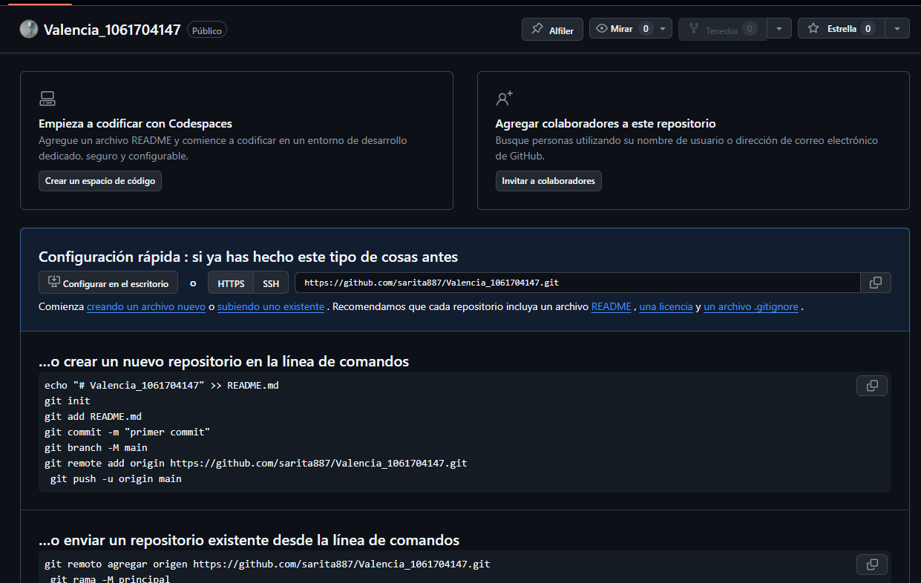

1. Conecta tu repositorio local al repositorio Remoto

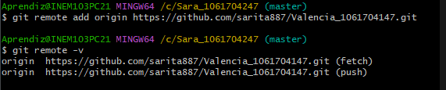

Ejercicio 2: Rama Master

Crear el archivo llamado index.html con su respectiva estructura (menú, logo, párrafos,

imagen, video)

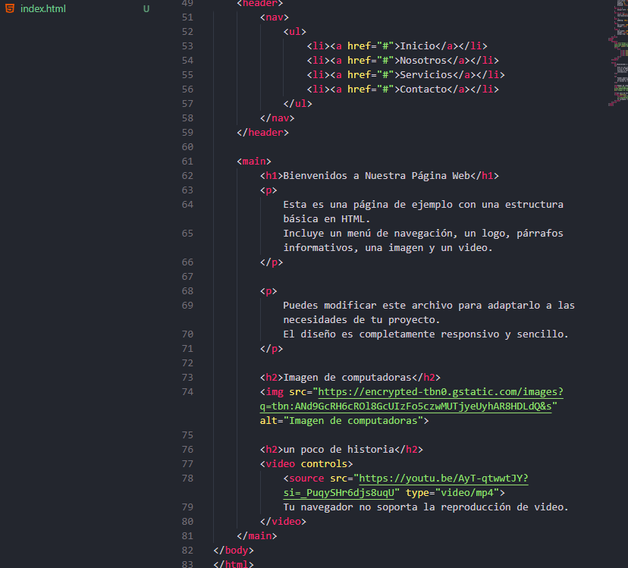

Agregar archivos y hacer el primer commit

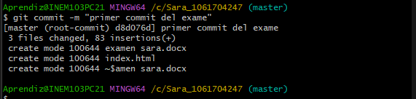

Generar un git log y oneline

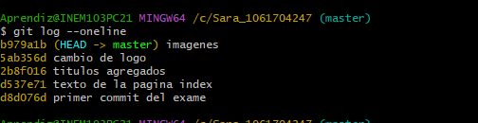

Subir la rama master al repositorio remoto

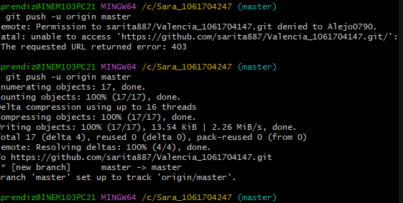

Ejercicio 3: Rama Desarrollo

Crear el archivo llamado historia.html con su respectiva estructura (menú, logo, párrafos,

tabla)

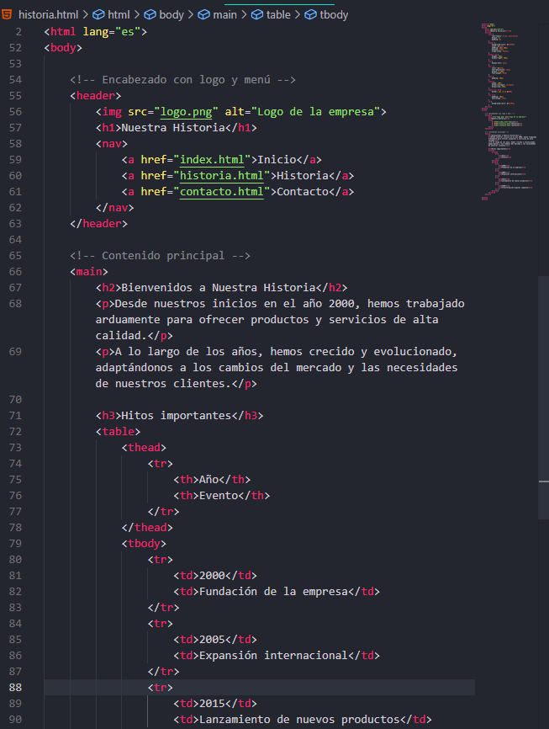

Agregar archivos y hacer el primer commit

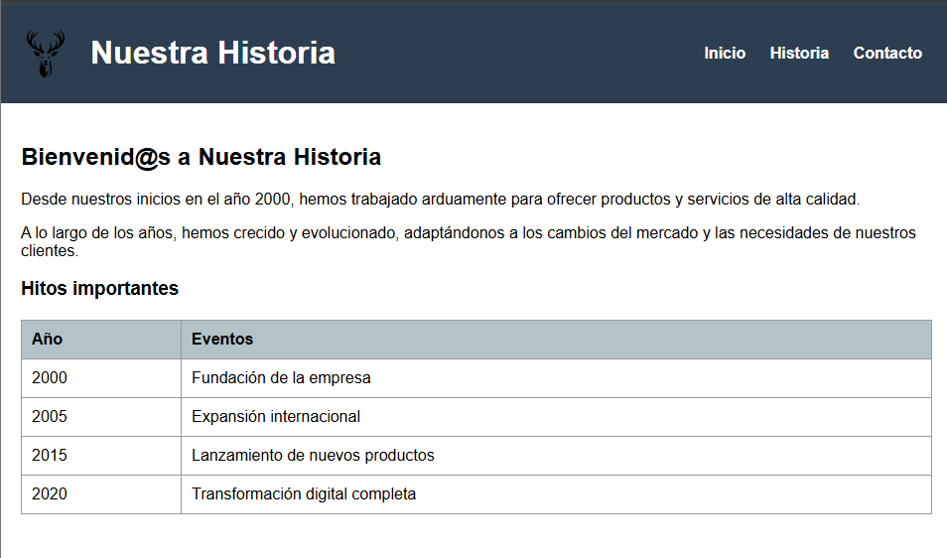

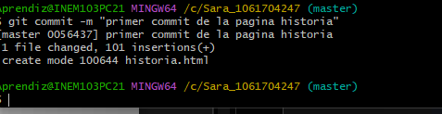

Generar un git log y oneline

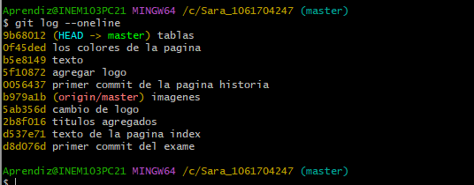

Subir la rama desarrollo al repositorio remoto

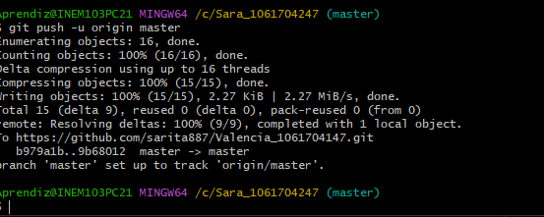

Ejercicio 4: Rama Facture

Crear el archivo llamado tipos.html con su respectiva estructura (menú, logo, párrafos,

tabla con imágenes y viñetas)